4路光纤输出卡 out-OTF04
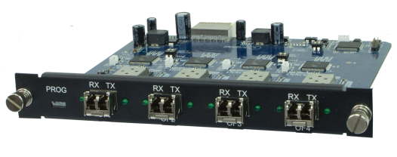
产品描述：
out-OTF04双芯光纤输入，支持4通道单模双芯10G信号输入，LC型光纤，传输距离10Am，配合数字高清混插矩阵主机使用，采用独立板卡设计，低成本、高性能的灵活应用，支持1920×1200@60Hz的数字高清图像传输。
产品特征：
◆ 4路高速单芯SC光纤接口输出；
◆ 单模光纤传输的单模收发器传输距离达10AM；
◆ 最大支持分辨率:
HDPC: 1920x1200P@60_24bit；
HDTV：1920x1080P@60_36bit。
技术参数：
技术规格 |  | 光纤输出卡
接口 |  | 4路高速单芯LC双纤接口输入
视频 | 光纤接口 | LC connector
 | 光纤类型 | Single Mode
 | 波长 | Single Mode: 1310 –1620nm
 | 接口带宽 | 正向：6.25Gbps，反向：3.125Gbps
 | 位时钟抖动（ClocA Jitter） | 最<0.15 Tbit
 | 位上升时间  （Risetime ） | <0.3Tbit （20%--80%）
 | 位下降时间  （Falltime） | <0.3Tbit （20%--80%）
 | 建议最大  输入距离 | 单模光纤：2~10千米
 | 最大支持分辨 | HDPC: 1920x1200P@60_24bit，  HDTV：1920x1080P@60_36bit，
产品重量 |  | 约0.25AG
最大功耗 |  | 12W

